Arnaud Contexte

Arnaud a 30 ans – il a créé son entreprise de jardin depuis 2017
Il est en couple depuis 1 an – Souhaite trouver un travail salarié en vue d’une vie plus équilibrée pour fonder son couple.
Il a perdu son père jeune à 10 ans.
Il est venu en séance pour avoir une idée de piste d’orientation professionnelle.
J’ai fait un mixte MBTI et Profils Nuances en deux séances.
Profil MBTI reconnu ESFP

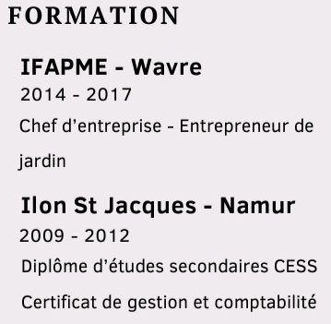`
CENTRES D'INTERET
Voyages : Europe, USA, Asie.
Sports : Activités nautiques, club de sport.
Loisir : Passionné de Moto.
Culture : Cinéma, théâtre et concerts.

